C O M M U N I Q U É – P o u r d i f f u s i o n i m m é d i a t e

Bestiaire imaginaire de Mibo
Micheline Plante

Val-d’Or – le 19 avril 2017 - Le Centre d'exposition de Val-d’Or présente, du 5 mai au 18 juin 2017, l’exposition Bestiaire imaginaire de Mibo . Le vernissage aura lieu le vendredi 5 mai à 17 heures.

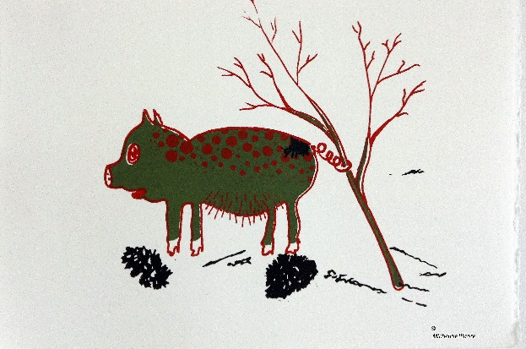
L’artiste valdorienne Micheline Plante présente une série d’estampes colorées représentant des figures animales relevant d’une lecture mêlant imaginaire et réel obtenue grâce à la participation de ses petits-fils Mirko et Bori.
Micheline Plante, le cochon, 2016 ©M. Plante

Abitibienne dans l’âme, l’artiste dit avoir toujours eu un fort intérêt pour la biodiversité de son territoire et l’inspiration de la nature est au cœur de sa démarche.

Elle y ajoute ici la spontanéité, le caractère ludique et poétique du langage de l’enfance. Textes et illustrations sauront séduire les visiteurs!

Micheline Plante est une enseignante en arts plastiques à la retraite. Elle participe activement depuis de nombreuses années à la présence des arts visuels dans sa communauté.

Heures d’ouverture régulières: mardi de 13h à 16h, du mercredi au vendredi de 13h à 19h, samedi et dimanche de 13h à 16h. Pour information : (819) 825-0942 ou expovd@ville.valdor.qc.ca /Visitez notre site Internet : www.expovd.ca ou notre page facebook : https://www.facebook.com/centredexpositiondevaldor
-30-
Source : Anne-Laure Bourdaleix-Manin, coordonnatrice de la programmation, (819) 825-0942 #6253
Remerciements aux Amies et Amis du Centre ainsi qu’aux subventionneurs suivants :

